**第八章 走近国家 第一节 日本**

**【学习目标】**

**1.读图说出日本的位置、领土组成以及日本自然环境的特点。**

**2.运用地图等资料，分析日本加工贸易经济的发展特点及原因。**

**3.读材料，知道日本农业、交通运输业的特点。**

**4.读图，了解东西融合的文化特点。**

**【自主学习】**

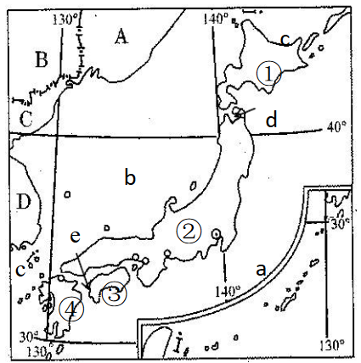**一、位置和范围**

**读教材P69图8-1，结合右图，完成：**

**（1）半球位置：日本位于_________和___________。**

**（2）海陆位置：日本位于______（大洲）东部、a_________（大洋）西北部。与A_________、B__________、C__________、D____________四国隔b__________海域相望。**

**（3）纬度位置：大部分位于25°N — 45°N之间，属于五带中的**____________

**（4）日本领土主要由①__________、②___________、③____________和④________四个大岛及其附近的一些岛屿组成。面积37.8万平方千米，海岸线长约3万千米。**

***思考:***

**日本作为一个岛国，具有哪些优势呢？**

**二、自然环境特征**

**（一）地形特征**

***读教材P70“多山的地形”，结合图8－1，回答：***

**1.日本以_______、________地形为主。地形分布有什么特点？______________________**

**最高山峰（活火山）___________最大平原 ___**

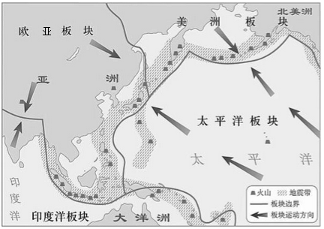**2．日本有“地震国”和 “世界火山博物馆”之称，你能运用板块构造学说分析出原因吗？ __________________________________________。**

**（二）河流特征：**

**受面积和地形影响，日本河流短小湍急，________资源丰富。**

**（三）气候特征**

**1.日本以______________气候_____________气候为主。气候共同特征：_________________**

**2.读表：东京和北京一月和七月气温和降水量。**

|  |  |  |  |  |  |
| --- | --- | --- | --- | --- | --- |
|  | **纬度位置** | **最冷月均温** | **最热月均温** | **气温年较差[** | **年降水量** |
| **东京** | **36 °N** | **3.7°** | **25.1°** | **21.4°** | **1610mm** |
| **济南** | **36 ° N学科网(www.zxxk.com)--教育资源门户，提供试卷、教案、课件、论文、素材及各类教学资源下载，还有大量而丰富的教学相关资讯！** | **－0.4℃** | **27.5℃** | **30.8°** | **671.1mm** |

**（1）从降水量、气温变化幅度两方面比较东京和济南气候特征的主要差异。**

**（2）东京和济南纬度相当，为什么两地的气温和降水差异如此大呢？**

**总结：日本具有海洋性的季风气候特点，冬季较为_________夏季较为________，降水比较________。**

**3. 读下图，回答问题：**

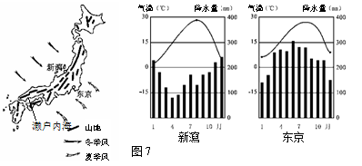

**（1）新瀉、东京降水有什么差异？___________________________________________**

**分析原因：__________________________________________________________________**

**__________________________________________________________________**

**（2）濑户内海全年降水偏少的原因：__________________________________________**

**总结:日本夏季降水集中在_________沿岸，冬季集中在_________沿岸。**

**4.夏秋季节，西部和南部常遭受________(气象灾害)袭击，往往引发灾害。**

**三、高度发达的经济**

**日本的工业**

**阅读课本P71-P72，总结：**

1. **日本经济地位：自20世纪60年代末至21世纪初，日本是仅次于________的世界第二经济大国。2010年，日本的经济总量被中国超过，居世界第_____位。**

**2．日本的主要贸易对象：_________、_________、__________。工业结构向技术密集型和节能方向发展。**

**3.分析日本发展经济的条件：**

**有利条件：（1）水能、森林、渔业资源丰富。 （2）劳动力_______。**

**（3）交通________。（4）先进的________和__________。**

**不利条件：（1）国内市场 ____（2）矿产资源_______国内供给严重不足，对外依赖十分严重；工业制成品依赖国际市场。**

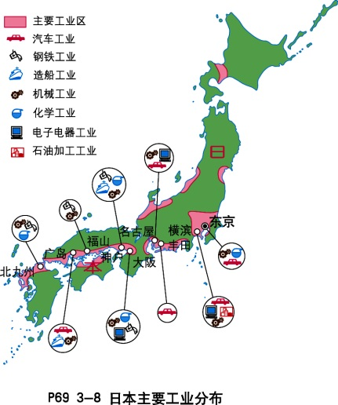**4. 读右图思考：日本工业为什么大都集中分布在哪里？为什么这样分布？**

**5.工业迁移：读教材P72“日本工业分布与工业迁移”并结合地图，思考：日本产业转移有何特点？**

**日本的农业**

**读教材P73内容，思考一下问题：**

**1.日本的主要农产品有_______、________、_________和________等。**

**2.为什么日本耕地面积狭小且以小型农机具为主？**

**3.为什么日本农业现代化侧重生物技术和水利发展？**

**4.日本有世界著名的_________渔场。阅读教材P73“日本的海洋渔业”及左图，说说日本发展海洋渔业的主要有利条件有哪些？**

**日本的交通运输业**

**自学检测一：读教材P73最后一段，完成：**

**1.日本的交通运输业发达，以_______为主。国际航运中，货运以______为主，客运以_______为主。**

**2.国内货运以_______和_______为主，客运以______和_______为主。**

**四、东西方融合的文化:**

**当代日本文化既保留有民族的传统内容，又兼有 的特色。**

**五、人口和主要城市**

**自学检测二：读教材P75内容，完成下列问题。1．日本人口稠密，地域狭小，是个__________的国家。主要民族__________，传统服装是 _______ ，语言__________。**

**2．东京是全国的 ________ 、________、________和 ________中心。**

**3．________是新兴的科学城。**

**4．________和________是日本著名古都和文化旅游城市。**

**【达标检测】**

**1.从纬度位置来看，日本绝大部分位于（ ）**

**A.热带 B.北温带 C.南温带 D.北寒带**

**2.日本最大的岛屿是（ ）**

**A.北海道 B.四国 C.九州 D.本州**

**3.下列关于日本地形的表述，错误的是（ ）**

**A.日本境内多山，国土的3/4为山地丘陵**

**B.平原多分布在岛屿之间**

**C.日本最高山为富士山，它是一座活火山**

**D.关东平原是日本最大的平原**

**4.日本的气候类型是（ ）**

**A.亚热带季风气候和温带季风气候 B.热带季风气候**

**C.温带大陆性气候 D.地中海气候**

**5.关于日本自然地理特征的叙述，错误的是（ ）**

**A.海岸线曲折，多优良港湾 B.河流短急，水力资源丰富**

**C.季风气候明显，具有大陆性特征 D.处于板块交界处，多火山、地震**

**6.日本是与我国一衣带水的邻国，也是目前亚洲唯一的发达国家。读下图，关于日本的叙述，正确的是（ ）**

**A.日本隔渤海、黄海与我国相望**

**B.地形以高原、山地为主，平原狭小**

**C.夏秋季节，东部沿海常遭受台风袭击**

**D.与①地相比，②地的气候具有海洋性特征**

**日本是中国隔海相望、一衣带水的邻邦。完成7、8题。**

**7.樱花是日本的国花，在四大岛屿中每年樱花开花最早的是（ ）**

**A.北海道岛 B.本州岛 C.九州岛 D.四国岛**

**8.日本传统民居建筑材料普遍较轻，可能是因为（ ）**

**A.地震多发 B.便于搬迁 C.降水较多 D.气温较高**

**9.下列不属于日本主要贸易对象的是：（ ）**

**A.中国 B.美国 C.非洲 D.欧洲**

**10.日本的自然资源中，比较丰富的是（ ）**

**A.铜矿资源和水能资源 B.森林资源和水能资源**

**C.煤炭资源和天然气资源 D.石油资源和铁矿资源**

**11.日本大量出口的物品是. （ ）**

**A.稻米 B.石油 C.食品 D.工业制成品**

**12.有关日本农业的叙述，正确的是 （ ）**

**A.农业是最主要的经济部门 B.粮食作物以水稻为主**

**C.以大型机械化为主 D.农业单产水平不高**

**13.关于日本经济发展的叙述，不正确的是（ ）**

**A.主要工业区大都集中在日本海沿岸**

**B.农业现代化重视生物技术，科技含量高**

**C.工业结构向技术密集型和节能方向发展**

**D.经济发展充分利用了本国的人力资源优势**

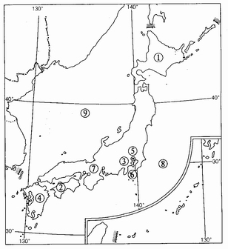**14.读右图，完成下列各题：**

**（1）填出图中数码代表的地理**

**事物名称:**

**岛屿：②**

**④**

**城市：⑥**

**⑦**

**海洋：⑧**

**（2）日本工业主要集中在 洋沿岸。**

**（3）日本发展经济优越的自然条件有：海岸线 ，港口 ，海运便利。**

**不利条件： 贫乏，大部分依赖进口，耕地面积 。**